附件

部分重点产品抽查结果分析

一、儿童学生用品抽查结果分析
2021年抽查的儿童学生用品包括儿童及婴幼儿服装、机动车儿童乘员用约束系统、童车、童鞋、玩具（塑胶玩具）、学生文具、运动头盔、儿童家具等8种产品，共抽查2335家企业生产的2557批次产品，抽查不合格率为13.9%。不同种类的儿童学生用品抽查不合格率差异较大，其中童鞋、儿童家具、儿童及婴幼儿服装、玩具（塑胶玩具）抽查不合格率较高，分别为24.5%、23.9%、15.3%和15.0%，机动车儿童乘员用约束系统、运动头盔产品抽查不合格率分别为3.3%和3.6%。
儿童学生用品中机械物理性能不合格、有害物质含量超标是导致儿童学生用品不合格的主要原因。玩具（塑胶玩具）、童车和儿童家具3种产品中，因机械物理性能导致的不合格达176批次，占这3种产品不合格总批次的91.7%。儿童家具、玩具（塑胶玩具）、童车、童鞋、儿童及婴幼儿服装、学生文具等6种产品中，因有害物质含量超标导致的不合格有75批次，占这6种产品不合格总批次的21.2%。
儿童学生用品机械物理性能不合格的主要原因是生产企业未严格按照标准要求对刚性材料上的圆孔尺寸、材料厚度、声响等相关参数进行验证，产品设计不合理或安装不牢固，未充分考虑产品安全性，以及企业未在产品外包装和产品上标注相关安全警示说明。有害物质含量项目不合格的主要原因是企业对原材料质量控制不到位，未对原材料中增塑剂、六价铬、重金属、甲醛等物质进行严格检测。
二、家用电器抽查结果分析
2021年抽查的家用电器包括室内加热器、电热水壶、电热暖手器、家用电动洗衣机、储水式电热水器、电烤箱及烘烤器具、电热毯、按摩器具、电冰箱、皮肤及毛发护理器具、电磁灶、吸油烟机、织物蒸汽机、空气净化器、食具消毒柜、加湿器、除湿机、厨房机械、房间空气调节器、洗碗机、快热式电热水器、电饼铛、自动电饭锅、美容仪等24种产品，共抽查1763家企业生产的1835批次产品，抽查不合格率为19.7%。电热暖手器、电磁灶、空气净化器、按摩器具等产品抽查不合格率较高，分别为65.1%、54.1%、44.3%和37.6%。
从抽查结果看，24种产品涉及电气安全项目（对触及带电部件的防护、电源连接和外部软线、工作温度下的泄漏电流和电气强度、接地措施、机械强度、元件等19类）的不合格批次约占家用电器产品不合格总批次的71.2%；房间空气调节器、空气净化器、家用电动洗衣机、电冰箱、储水式电热水器、自动电饭锅、吸油烟机、电磁灶等8种涉及能效项目（能效等级、耗电量、净化能效、额定低温制热消耗功率、额定中间制热消耗功率、额定中间制冷消耗功率、额定制冷消耗功率、额定制热消耗功率等8类）的产品不合格批次约占这8种产品不合格总批次的52.9%。电气安全项目不合格，容易引发漏电、起火等安全事故；能效项目不合格，将增加消费者的用能负担，影响资源节约。
家用电器产品不合格的主要原因：一是部分家用电器生产企业对产品标准了解不足，产品设计不合理，如在生产过程中未加装关键保护装置、选用的电子元器件规格参数不匹配等；二是部分企业为降低成本，少用配件或使用了不满足标准要求的配件，如没有选用足够横截面积或耐高温材质的电源软线等；三是部分企业为提高销量，虚标产品能效参数。
三、家具及板材产品抽查结果分析
2021年抽查的家具及板材产品包括办公椅、弹簧软床垫、木制家具、卫浴家具、刨花板、中密度纤维板、沙发、棕纤维弹性床垫等8种产品，共抽查708家企业生产的711批次产品，抽查不合格率为17.2%。木制家具、棕纤维弹性床垫、中密度纤维板等产品抽查不合格率较高，分别为40.0%、28.4%和15.0%。
抽查发现，不合格问题主要集中在甲醛释放量和耐久性项目上。其中，办公椅、弹簧软床垫、木制家具、卫浴家具、刨花板、中密度纤维板、棕纤维弹性床垫等产品中甲醛释放量项目不合格批次占这7种产品不合格总批次的25.5%。耐久性项目不合格问题也较为突出，如棕纤维弹性床垫共发现28批次不合格产品，耐久性项目不合格达27批次；沙发共发现16批次不合格产品，耐久性项目不合格有4批次。
甲醛释放量项目不合格的原因：一是部分企业为了追求利益，使用成本低廉、质量较差的胶粘剂，或自制胶粘剂的配方不科学及制胶工艺控制不严；二是部分企业片面追求板材的力学强度，过量使用胶粘剂，或施胶量控制不稳定；三是部分企业对人造板等原材料的进货质量控制不严，原材料有害物质超标。家具产品耐久性不合格的原因既有产品设计、工艺控制等问题，也有企业“省材简工”等主观因素。
四、家用燃气用具抽查结果分析
2021年抽查的家用燃气用具包括家用燃气快速热水器、家用燃气灶和燃气采暖热水炉等3种产品，共抽查431家企业生产的435批次产品，抽查不合格率为7.1%。
家用燃气用具的检验项目涉及安全性能指标和使用性能指标。其中，安全性能指标是指影响人身和财产安全的指标，例如气密性、干烟气中一氧化碳含量等，使用性能指标是指产品的技术性能指标，例如热效率、热负荷等。本次抽查发现不合格问题主要集中在家用燃气灶产品的热效率、热负荷、燃气导管项目，以及家用燃气快速热水器的热水产率、热效率、无风状态烟气中CO含量项目上。18批次家用燃气灶不合格产品中有10批次热效率项目不合格、7批次热负荷项目不合格、7批次燃气导管项目不合格；12批次家用燃气快速热水器不合格产品中有4批次热水产率项目不合格、3批次热效率项目不合格、4批次无风状态烟气中CO含量项目不合格。
家用燃气用具不合格的主要原因：一是企业在产品检验环节把关不严，进厂零部件少检或不检，出厂检验项目不全，或检验结果不准确，并未能及时发现零部件质量及安装问题，导致热负荷、热水产率等项目不合格；二是企业为降低成本偷工减料，如采用非标准的燃气导管增加了外接燃气软管脱落的风险，以及未安装熄火保护装置，如果意外熄火，不能及时关闭燃气阀门；三是产品结构设计不合理，如燃烧系统设计存在问题，造成燃烧不充分，导致火焰稳定性、干烟气中CO含量等项目不合格。
五、水暖卫浴抽查结果分析
2021年抽查的水暖卫浴产品包括便器用压力冲洗阀、卫生陶瓷（洗面器）、地漏、家用不锈钢水槽、淋浴用花洒、陶瓷坐便器、陶瓷片密封水嘴、非接触式水嘴、智能坐便器、卫生洁具及暖气管道用直角阀等10种产品，共抽查1381家企业生产的1446批次产品，抽查不合格率为12.7%。
节水性能不满足标准要求是水暖卫浴产品不合格的主要原因。节水性能是水暖卫浴产品的重要指标，与建设节水型社会息息相关，一方面影响全社会水资源的消耗量，另一方面影响消费者的水资源消费成本。2021年产品质量国家监督抽查中，陶瓷片密封水嘴、陶瓷坐便器、智能坐便器、淋浴用花洒、非接触式水嘴、便器用压力冲洗阀等产品涉及节水性能，节水性能不合格批次占这6种产品不合格总批次的55.0%。
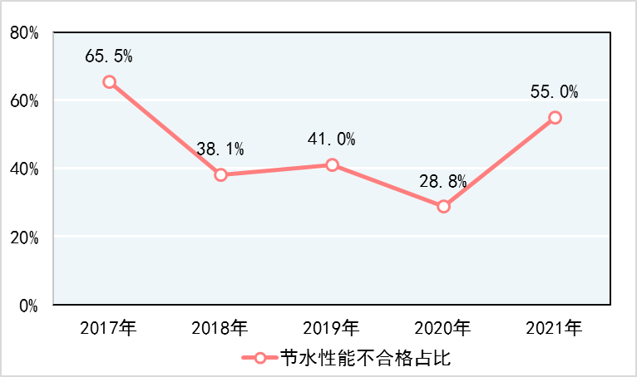
图1 近5年水暖卫浴产品节水性能项目不合格占比变化情况
2021年节水性能不合格占比高于往年，其主要原因：一是近年来部分水暖卫浴产品的水效等级强制性国家标准完成制修订并于2021年正式实施，如GB 25501-2019 《水嘴水效限定值及水效等级》（2021年1月1日实施）标准中，流量均匀性项目较上一版本标准的要求明显提高，由原来的不大于6L/min提高至不大于3L/min，部分生产企业未严格按照新标准要求开展生产，导致该项目2021年抽查不合格率达到17.0%；二是水暖卫浴行业小微生产企业居多，企业对外购原材料、配件质量控制不严，如选配不符合标准要求的流量调节器和与产品结构不适配的阀芯等零配件，导致水嘴、淋浴用花洒等产品的流量、流量均匀性、水效等级等节水指标出现不合格。
六、化肥抽查结果分析
2021年抽查了复混肥料和磷肥2种化肥产品，共抽查506家企业生产的533批次产品，抽查不合格率为13.1%。复混肥料和磷肥抽查不合格率分别为9.2%、33.7%，其中磷肥产品同时在生产领域和流通领域（实体店）开展抽查，抽查不合格率分别为11.4%、57.1%，流通领域较生产领域高45.7个百分点。
养分和有毒有害物质指标是化肥产品的主要不合格指标。养分指标不合格批次占不合格产品总批次的30.0%，有毒有害物质指标不合格批次占不合格产品总批次的28.6%。
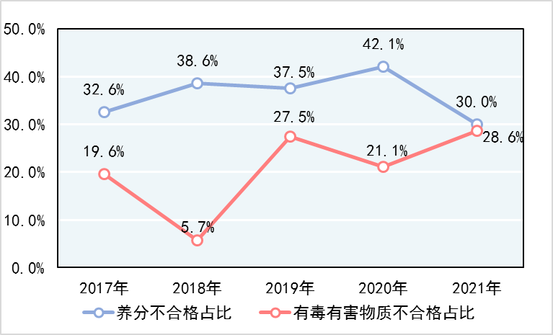
图2 近5年化肥主要项目不合格占比变化情况
化肥产品不合格的主要原因：一是部分企业质量意识欠缺，产品生产和出厂检验过程中质量控制不到位，如部分企业利用尿素熔融方法进行生产，在生产过程中对技术参数控制不严格，尿素熔融温度太高或熔融时间太长会产生缩二脲，这类物质会对农作物造成严重伤害；部分企业对生产原料未进行严格自检，造成重金属超标的原料进入生产环节，导致出厂产品重金属指标不符合标准要求。二是部分企业对于现行肥料产品标准理解不到位，对包装标识使用含氯警示语重视不够。三是部分销售企业产品存放不当，导致吸湿受潮，出现产品板结等情况，一定程度上影响了产品质量。
七、防爆电气产品抽查结果分析
2021年抽查的防爆电气产品包括防爆灯具、防爆电器、防爆电机等3种产品，共抽查157家企业生产的157批次产品，抽查不合格率为23.6%，比2020年下降了8.8个百分点，其中防爆灯具和防爆电机抽查不合格率分别为28.4%、39.1%。
从企业规模看，近5年防爆电气产品大、中、小微型企业抽查不合格率分别为9.5%、7.4%、31.0%，产品质量状况差距明显。从检验项目来看，2021年抽查中，机械性能是防爆电气产品主要的不合格指标，该指标不合格批次占不合格产品总批次的94.6%。
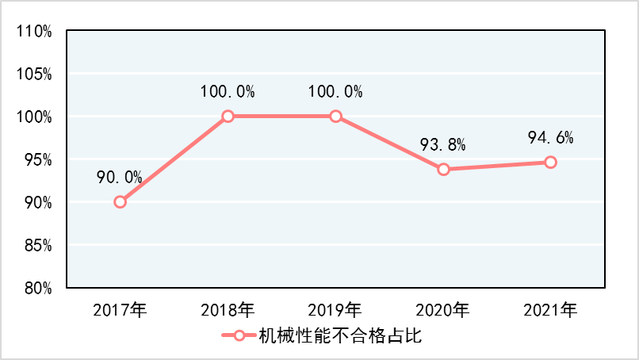
图3 近5年防爆电气机械性能指标不合格占比变化情况
防爆电气产品不合格的主要原因：一是大部分企业的产品部件或配件需对外采购，企业未开展进货检验，采购的空外壳、透明件、风扇罩等部件或配件不能满足防爆要求；二是隔爆接合面加工工艺要求较高，生产加工人员技术能力不足；三是部分企业在产品外壳制作过程中偷工减料，造成外壳强度不够；四是内装电气元件选型不对或质量低劣，造成产品发热量大，影响产品表面温度。
八、电线电缆抽查结果分析
2021年抽查了2393家企业生产的2400批次电线电缆产品，抽查不合格率为3.3%，比2020年下降了1.7个百分点。
导体电阻、绝缘最薄处厚度和成束阻燃性能是电线电缆产品的关键项目，近5年上述项目不合格批次占不合格产品总批次的比例见下图。
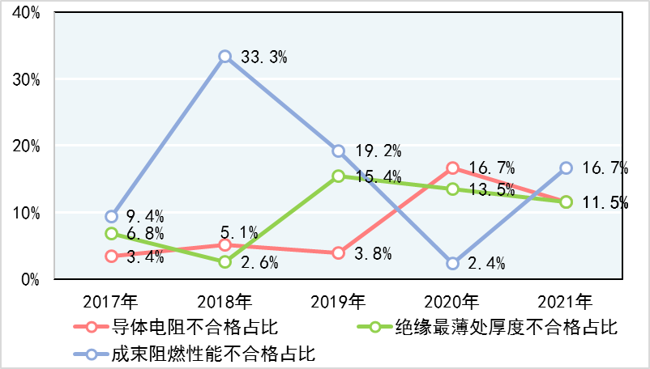
图4 近5年电线电缆关键项目不合格批次占比变化情况
导体电阻项目，2017年度的不合格批次占比最低为3.4%，2020年度不合格批次占比最高为16.7%。导体电阻项目不合格主要是由导体材料电阻率过高或导体截面积不够引起的，可能因为企业低价采购不合格材料或故意偷工减料所致。
绝缘最薄处厚度项目，2018年度的不合格批次占比最低为2.6%，2019年度的不合格批次占比最高为15.4%。绝缘最薄处厚度不合格的主要原因：一是企业使用劣质电缆料，导致在绝缘的挤出工艺中出现偏心现象；二是企业在生产过程中没有严格按照工艺要求操作控制温度，挤出机控温过高产生偏心；三是在挤出工艺后的冷却工艺中没有严格执行工艺要求或冷却槽长度不够，造成绝缘挤出后冷却不及时而偏心。
成束阻燃性能项目，2020年度的不合格批次占比最低为2.4%，2018年度的不合格批次占比最高为33.3%。不合格主要原因是材料的阻燃性能差（如PVC电缆料的氧指数偏低）、电缆结构（如绝缘或护套的厚度、阻燃包带等的使用、填充的密实程度等）不合理。
九、食品相关产品抽查结果分析
2021年抽查的食品相关产品包括婴幼儿用塑料奶瓶、纸杯、一次性竹木筷、压力锅、餐具洗涤剂、密胺塑料餐具、塑料一次性餐饮具、复合膜袋、非复合膜袋、食品接触用纸容器、工业和商用电热食品加工设备、工业和商用电动食品加工设备等12种产品，共抽查了1165家企业生产的1167批次产品，抽查不合格率为5.1%。
食品相关产品不合格指标主要涉及食品安全性能和质量性能等。2021年抽查的食品相关产品中因食品安全性能不合格的产品共6批次，占不合格产品总批次的10.2%，不合格指标主要包括密胺餐具的总迁移量、餐具洗涤剂的菌落总数和甲醛等。食品安全性能不合格主要原因是由于产品原材料使用不当以及在生产过程中卫生环境控制差。
质量性能指标主要涉及电气安全、使用性能等。2021年抽查的食品相关产品中因质量性能指标不合格产品共54批次，占不合格产品总批次的91.5%。其中，有26批次工业和商用电热食品加工设备、电动食品加工设备出现电气安全问题，主要因为产品结构设计不合理，采用不符合要求的零部件，导致其对触及带电部件的防护、输入功率和电流、泄漏电流和电气强度等项目不合格；有16批次纸杯和食品接触用纸容器出现使用性能问题，主要由于企业对原材料和生产工艺把控不严，尤其是未按标准要求进行印刷，导致感官指标、抗压性能和渗漏性能等项目不合格。

分送：各省、自治区、直辖市和新疆生产建设兵团市场监管局（厅、委），
相关行业协会。
市场监管总局办公厅 2022年5月26日印发

